5. třída – Distanční výuka 15. 1. 2021

Jazyk český
Křížovka
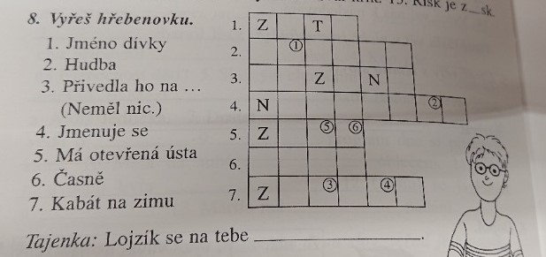

Názvy obcí – znovu si procvič pravopis (ústně).
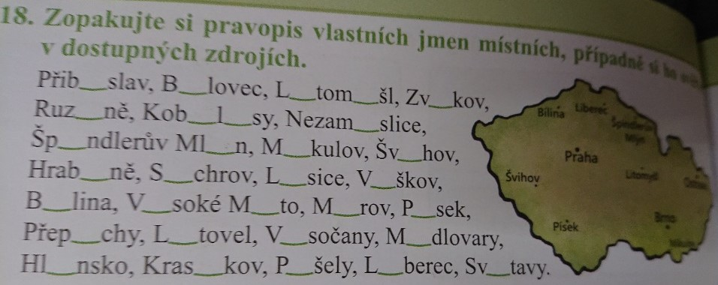

Pracovní list vyjmenovaná slova (kopie) 59/29

Sloh
Uč 51 – Přečti si žlutý rámeček. Dozvíš se, jaké informace má zpráva obsahovat.
Na této straně nahoře je napsaná pozvánka na Vánoční jarmark. Přečti si ji.
Uč 51/3 – V tomto cvičení je napsaná zpráva o tom, jak vánoční jarmark proběhl.

Slohový sešit – Udělej si zápis. (Datum) 14. ledna
Zpráva (nadpis)
- Informuje o průběhu událostí, která se už stala.
- Může hodnotit.

Obsahuje údaje:
- název události
- kdo akci pořádal
- kdy a kde se akce konala
- jaká byla náplň akce
- názor autora na průběh akce
- poděkování

Zpráva - Do slohového sešitu napiš zprávu o akci, na kterou jsi zval ve své pozvánce v pracovním sešitě na str. 28/2. Pošli ke kontrole.

Geometrie
Uč 119 nebo 128 – přečti si žlutý rámeček. Pozoruj vlastnosti čtverce a obdélníku.
Sešit Geometrie – zápis.
Čtverec (nadpis) (Datum) 14. 1.
(Nakresli čtverec ABCD - viz obrázek)
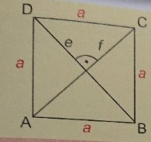
Čtverec ABCD
- vrcholy – A, B, C, D
- strany – AB, BC, CD, DA
- protilehlé strany jsou rovnoběžné – AB ‖ CD, BC ‖ DA
- vedlejší strany jsou na sebe kolmé a svírají pravý úhel –
AB Ʇ BC, BC Ʇ CD
- Úhlopříčky jsou úsečky, které spojují protilehlé vrcholy
čtverce. AC, BD.
- Úhlopříčky e, f mají stejnou délku, navzájem se půlí a jsou na sebe kolmé.

PS 47/1, 2
Video - čtverec
https://www.youtube.com/watch?v=Ht555p4Qtzg
Video - čtverec (úhlopříčky)
https://www.youtube.com/watch?v=KALy2uqnfzw

Přírodověda
Projekt – Pracuj na projektu, který byl zadán ve středečních úkolech 13. 1. 2021. Pošli ke kontrole.

